QUESTÃO
Uma pesquisa com estudantes de duas turmas do 5° ano sobre os programas de televisão preferidos registrou o resultado na tabela abaixo.

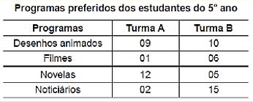

De acordo com essa tabela, qual foi o programa de televisão preferido da Turma A?

(A) Desenhos animados.
(B) Filmes.
(C) Novelas.
(D) Noticiário.

GABARITO: C

